ВВЕДЕНИЕ
В условиях активного развития информационных технологий и увеличения объёмов обрабатываемых данных особую значимость приобретает задача эффективного запоминания и систематизации информации. Современная образовательная и профессиональная деятельность связана с необходимостью усвоения большого количества сведений, что требует применения обоснованных методов организации процесса обучения и повторения материала. Одним из таких методов является интервальное повторение, основанное на особенностях функционирования памяти человека и позволяющее повысить прочность усвоения информации за счёт рационального распределения повторений во времени.
Актуальность выбранной темы обусловлена возрастающей потребностью в универсальных программных средствах, предназначенных для автоматизации процесса запоминания информации и управления повторением учебного материала. Существующие программные обеспечения, реализующие карточные системы обучения, нередко обладают ограниченными возможностями настройки, недостаточной адаптацией под индивидуальные особенности пользователей либо сложным и перегруженным пользовательским интерфейсом. В связи с этим разработка веб-приложения для создания и использования интерактивных карточек с алгоритмом интервального повторения является актуальной задачей в области разработки программного обеспечения.
Целью настоящего курсового проекта является разработка веб-приложения для запоминания информации с использованием интерактивных карточек и алгоритма интервального повторения, направленного на повышение эффективности усвоения и долговременного сохранения знаний.
Для реализации поставленной цели в курсовом проекте решаются следующие задачи:

- провести анализ предметной области и определить основные требования к программному обеспечению данного назначения;
- изучить существующие программные решения, реализующие карточные системы обучения, и выявить их основные недостатки;
- разработать техническое задание на создание веб-приложения в соответствии с установленными требованиями и стандартами;
- спроектировать структуру веб-приложения, модель данных и основные программные модули;
- реализовать алгоритм интервального повторения и обеспечить его корректное функционирование в составе программного обеспечения;
- выполнить тестирование разработанного веб-приложения и оценить результаты его работы;
- подготовить эксплуатационную документацию, включающую руководство пользователя и руководство системного администратора.
В качестве формы реализации выбран формат веб-приложения, что обусловлено его универсальностью, доступностью и возможностью использования на различных устройствах без установки дополнительного программного обеспечения. Применение современных средств веб-разработки позволяет обеспечить удобство использования, расширяемость и соответствие актуальным требованиям к программным обеспечениям.
Структура курсового проекта определена логикой процесса разработки программного обеспечения и включает введение, теоретическую и практическую части, заключение, список использованных источников и приложения. В теоретической части рассматривается предметная область и формируются требования к разрабатываемой системе. Практическая часть посвящена проектированию и реализации веб-приложения, описанию его структуры, модели данных, программных модулей и результатам тестирования. В заключении подводятся итоги выполненной работы и формулируются выводы по достигнутым результатам.

1 Теоретическая часть
1.1 Анализ предметной области
Предметной областью является процесс запоминания информации с применением электронных средств. Такая деятельность широко распространена в обучении, самообразовании и профессиональной подготовке, где требуется усвоение и долговременное сохранение большого объёма информации.
Вид деятельности заключается в изучении и повторении учебного материала. Пользователи работают с информацией, представленной в виде терминов, определений, правил и других логически связанных элементов. Основной целью такой деятельности является надёжное запоминание информации и возможность её последующего использования без необходимости повторного изучения с нуля.
В качестве услуги выступает предоставление программного средства, позволяющего создавать учебные карточки и использовать их для повторения материала. Программное обеспечение предназначено для индивидуального использования и не ориентировано на конкретную организацию или учебное заведение. Пользователями являются обучающиеся, студенты и лица, занимающиеся самостоятельным изучением различных дисциплин.
Проблемная зона предметной области связана с тем, что процесс повторения информации в большинстве случаев не автоматизирован. Пользователи самостоятельно решают, когда и что повторять, не опираясь на научно обоснованные методы запоминания. Повторение материала происходит нерегулярно, без учёта времени, необходимого для закрепления информации в памяти. Это приводит к быстрому забыванию изученного материала и снижению общей эффективности обучения.
Процесс, требующий автоматизации, включает создание карточек с учебной информацией, организацию повторений и отслеживание результатов запоминания. Без использования специализированных программных средств этот процесс не имеет чёткой структуры и не поддерживается алгоритмами, учитывающими особенности памяти человека. Применение алгоритма интервального повторения позволяет распределять повторения во времени и снижать нагрузку на пользователя.
Для наглядного представления процесса запоминания и повторения учебной информации до внедрения автоматизированных средств разработана контекстная диаграмма бизнес-процесса. Диаграмма отражает существующий порядок организации обучения, используемые ресурсы и получаемые результаты.
Рисунок 1 – Контекстная диаграмма бизнес-процесса до автоматизации.
В настоящее время процесс запоминания информации всё чаще поддерживается специализированными программными средствами. В связи с
этим проведён анализ существующих решений, позволивший определить их функциональные возможности и выявить недостатки, которые необходимо учитывать при разработке разрабатываемого программного обеспечения. На рынке представлены программные решения, предназначенные для работы с учебными карточками. К таким решениям относятся:
- Flashcards World (https://flashcards.world):
Пользовательский интерфейс приложения представлен на рисунке 3.
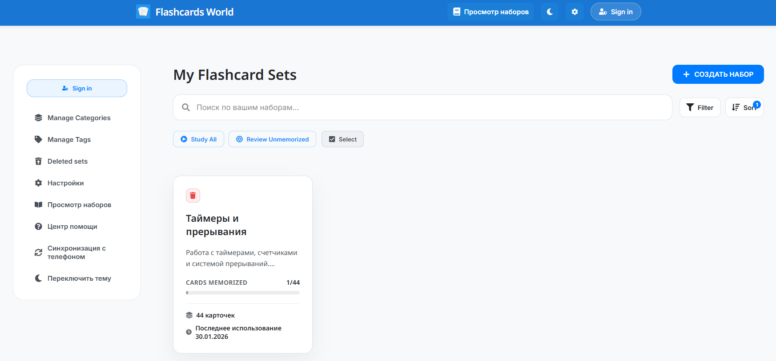
Рисунок 3 – Интерфейс продукта Flashcards World.
Сервис предоставляет возможность создания карточек и их последующего повторения для закрепления учебного материала. Однако его функциональные возможности являются ограниченными. В системе отсутствуют средства сбора и анализа статистических данных, не поддерживаются различные типы карточек, а также не реализованы механизмы адаптивного обучения и гибкой настройки алгоритмов повторения.
Указанные ограничения снижают эффективность использования сервиса в образовательном процессе.
- CRAM (https://cram.com):
Пользовательский интерфейс приложения представлен на рисунке 3.

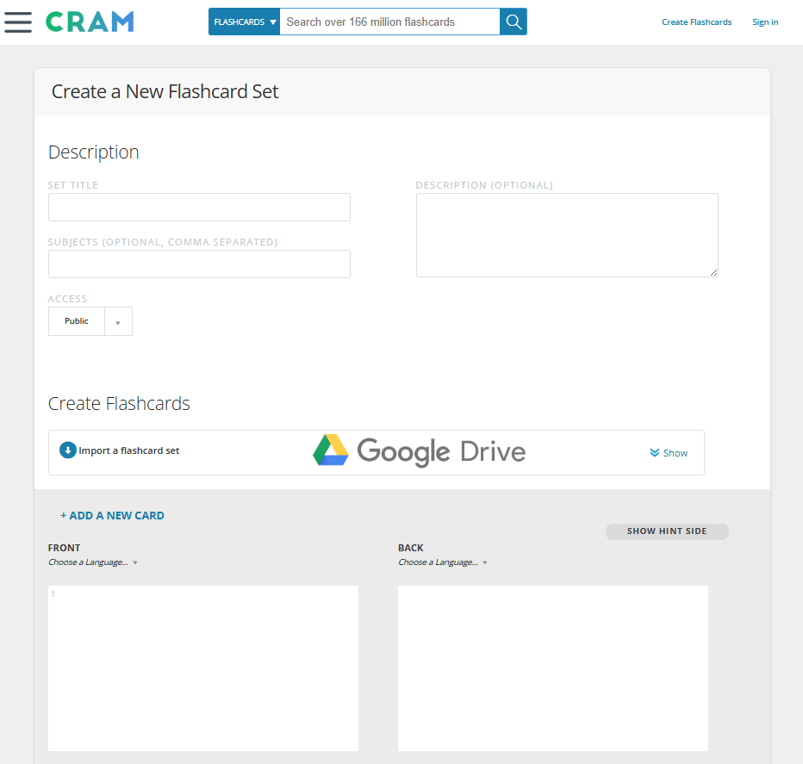
Рисунок 4 – Интерфейс продукта CRAM.
Данный сервис ориентирован на работу с карточками и предоставляет пользователю инструменты для самостоятельного создания учебных материалов. При этом в системе отсутствуют готовые наборы карточек, а также средства сбора и анализа статистических данных о результатах обучения. Алгоритм повторения не поддаётся настройке, а структура карточек остаётся упрощённой, что ограничивает возможности эффективной организации учебного процесса.
Анализ существующих решений показывает, что представленные сервисы не обеспечивают достаточной гибкости и удобства для систематического запоминания информации. Основными недостатками являются ограниченные настройки алгоритма повторения, однотипная структура карточек и недостаточно продуманный пользовательский интерфейс.
Таким образом, анализ предметной области подтверждает необходимость разработки веб-приложения, предназначенного для автоматизации процесса запоминания информации с использованием интерактивных карточек и алгоритма интервального повторения. Такой программное обеспечение позволит устранить выявленные недостатки и повысить эффективность самостоятельного обучения.
1.2 Разработка технического задания

1 Введение
Настоящее техническое задание определяет цели, требования и условия разработки клиентского веб-приложения для создания и использования интерактивных карточек с алгоритмом интервального повторения.
Область применения системы – самостоятельное обучение и повторение учебной информации. Объект автоматизации – процесс запоминания и повторения учебного материала пользователем без использования автоматизированных средств.

2 Основания для разработки
Разработка осуществляется на основании задания на курсовой проект по дисциплине «Технологии разработки программного продукта».
Нормативной основой разработки является ГОСТ 19.201-78, регламентирующий состав и содержание программной документации.

3 Назначение разработки
Разрабатываемое веб-приложение предназначено для:
- организации хранения учебной информации в виде карточек;
- автоматизации повторения материала на основе алгоритма интервального повторения;
- структурирования карточек по тематическим группам (колодам);
- предоставления статистической информации о процессе повторения;
- обеспечения экспорта и импорта учебных данных.
Функциональное назначение системы – клиентское веб-приложение, функционирующее в среде браузера и предназначенное для индивидуального использования.

4 Требования к программе

4.1 Требования к функциональным характеристикам
Система должна обеспечивать выполнение следующих функций:
4.1.1 Работа с карточками
- создание, редактирование и удаление карточек;
- хранение текстовой информации в карточках;
- поиск карточек по содержимому.
4.1.2 Работа с колодами
- создание и удаление колод;
- объединение карточек в колоды;
- просмотр карточек конкретной колоды.
4.1.3 Повторение материала
- отображение карточек в режиме повторения;
- автоматическое определение интервалов повторения;
- фиксация результатов ответа пользователя.
4.1.4 Статистика
- отображение количества повторённых карточек;
- отображение динамики успешности повторения;
- отображение текущего уровня усвоения материала.
4.1.5 Импорт и экспорт данных
- экспорт карточек и колод в файл;
- импорт карточек и колод из файла.

4.2 Требования к надёжности
- корректная обработка пользовательского ввода;
- предотвращение потери данных при обычной эксплуатации;
- устойчивое функционирование при повторном запуске приложения.

4.3 Условия эксплуатации
Система предназначена для работы в современных веб-браузерах.
Использование осуществляется на персональных компьютерах и мобильных устройствах. Специальная подготовка пользователя не требуется.

4.4 Требования к составу и параметрам технических средств
- персональный компьютер или мобильное устройство;
- современный веб-браузер с поддержкой современных стандартов веб-разработки;
- подключение к сети Интернет для первоначальной загрузки приложения.

5 Технико-экономические показатели
Ожидаемый эффект от внедрения системы заключается в:
- сокращении времени повторения учебного материала;
- снижении вероятности забывания информации;
- повышении эффективности самостоятельного обучения.

6 Стадии и этапы разработки
- Анализ требований и оформление технического задания.
- Проектирование структуры приложения и интерфейса.
- Реализация функциональных возможностей.
- Тестирование программного продукта.
- Подготовка документации.

7. Порядок контроля и приёмки
Контроль осуществляется путём функционального тестирования системы.
Программный продукт считается принятым при условии корректной реализации всех функций, предусмотренных техническим заданием.
1.3 Постановка задачи
Целью разработки программного обеспечения является устранение выявленных недостатков в процессе запоминания информации, связанных с отсутствием автоматизации, системного подхода к повторению учебного материала и средств анализа результатов обучения. Разрабатываемая информационная система должна обеспечивать удобную организацию учебной информации и поддерживать процесс её долговременного усвоения.
Цель решения задачи может быть разделена на две группы подцелей.
Первая группа подцелей направлена на улучшение экономических показателей и выражается в снижении временных затрат пользователей на повторение учебного материала и повторное изучение ранее усвоенной информации. Использование автоматизированного алгоритма повторения позволяет рационально распределять учебную нагрузку и сокращать общее время, затрачиваемое на запоминание.
Вторая группа подцелей связана с улучшением показателей качества обработки информации. Она заключается в повышении прочности усвоения учебного материала, снижении вероятности забывания информации и повышении наглядности результатов обучения за счёт использования статистических данных о процессе повторения.
Для достижения поставленной цели в проекте необходимо решить следующие задачи:
- обеспечить возможность создания, редактирования и удаления учебных карточек;

- реализовать механизм группировки карточек в колоды для упорядочивания учебного материала;
- обеспечить поиск карточек по заданным параметрам;
- реализовать алгоритм интервального повторения и автоматическое определение времени повторений;
- обеспечить фиксацию результатов работы пользователя с карточками;
- реализовать сбор и отображение статистических данных о процессе повторения;
- обеспечить возможность экспорта и импорта карточек и колод;
- обеспечить сохранение данных, необходимых для функционирования системы.
Разрабатываемое программное обеспечение относится к классу обучающих информационных систем и предназначено для поддержки процессов обучения и самообразования. Тип проектируемой системы – клиентское веб-приложение, функционирующее в среде веб-браузера и не требующее установки дополнительного программного обеспечения.
Функциональное назначение программного обеспечения заключается в предоставлении пользователю инструментов для работы с учебными карточками и автоматизации процесса повторения информации. Программное обеспечение должно выполнять следующие функции:
- создание и управление учебными карточками;
- объединение карточек в колоды по тематическому признаку;
- поиск карточек и колод;
- отображение карточек в режиме повторения;
- автоматическое управление интервалами повторения;

- сбор и отображение статистики по результатам повторения;
- экспорт и импорт учебных данных.
Эксплуатационное назначение программного обеспечения предполагает
регулярное использование в процессе обучения и самообразования. Решение задачи осуществляется по мере необходимости повторения учебного материала. Результаты работы программного обеспечения используются пользователем для оценки степени усвоения информации, анализа прогресса и планирования дальнейшего обучения.
Для выполнения всех требований программное обеспечение реализуется в виде набора взаимосвязанных программных модулей. В составе системы предусматриваются модули управления карточками, модули управления колодами, модуль реализации алгоритма интервального повторения, модуль статистики, модуль импорта и экспорта данных, а также модуль пользовательского интерфейса, обеспечивающий взаимодействие пользователя с системой.
1.4 Характеристика программных и аппаратных средств разработки
Для разработки веб-приложения используются современные программные средства, обеспечивающие написание, отладку и тестирование клиентского программного обеспечения.
В качестве операционной системы применяется настольная операционная система семейства Windows или Linux. Выбор обусловлен их широким распространением, стабильностью работы и поддержкой инструментов веб-разработки.
В качестве средств автоматизации программирования используются редакторы исходного кода и инструменты сборки клиентских веб-приложений. Для отладки применяется встроенный функционал веб-браузера, позволяющий анализировать выполнение программного кода и корректность работы пользовательского интерфейса.
Для программной реализации веб-приложения используются языки программирования и технологии веб-разработки. Основным языком программирования является TypeScript, применяемый для реализации логики работы приложения. Использование TypeScript позволяет повысить надёжность программного кода за счёт строгой типизации и улучшить читаемость кода. Для создания пользовательского интерфейса используется фреймворк Vue, обеспечивающий компонентный подход к разработке и удобную организацию интерфейса. Дополнительно применяется библиотека компонентов Nuxt UI, позволяющая ускорить разработку интерфейса и обеспечить единый стиль оформления элементов приложения.
Для оформления пояснительной записки и подготовки презентации используются стандартные офисные программные средства, обеспечивающие создание текстовых документов, графических материалов и слайдов.
Аппаратные средства включают персональный компьютер разработчика с процессором, поддерживающим выполнение современных веб-браузеров, оперативной памятью объёмом не менее 8 ГБ и устройством хранения данных для размещения файлов проекта. Тестирование осуществляется с использованием современных веб-браузеров.
Используемые программные и аппаратные средства обеспечивают разработку и тестирование клиентского веб-приложения без применения серверного оборудования.

1.5 Организация входных и выходных данных
Выбор методов организации данных обусловлен особенностями клиентского веб-приложения и требованиями к удобству использования программного обеспечения.
Входные данные в системе представлены текстовой информацией. К входным данным относятся сведения, вводимые пользователем при создании и редактировании учебных карточек и колод, а также параметры, влияющие на процесс повторения и поиска информации. Использование исключительно текстовых данных обусловлено назначением программного обеспечения и характером обрабатываемой информации.
Текстовые входные данные вводятся в систему следующими способами:
- ввод информации с клавиатуры;
- выбор данных из предложенных вариантов интерфейса.
Ввод с клавиатуры используется при создании и редактировании карточек, когда пользователь самостоятельно вводит учебную информацию. Выбор данных из предложенных вариантов применяется при работе с колодами, настройке параметров повторения и использовании функций поиска. Второй способ является предпочтительным в случаях, когда необходимо ограничить возможные значения и снизить вероятность ошибок пользователя.
Выходные данные в системе представлены в виде динамически изменяемой информации, отображаемой на экране устройства пользователя. К выходным данным относятся отображаемые учебные карточки, результаты повторения, статистические сведения о процессе запоминания, а также сообщения интерфейса, информирующие пользователя о результатах выполняемых действий.
Результаты работы программного обеспечения используются пользователем для оценки степени усвоения учебного материала, анализа прогресса и принятия решений о дальнейшем повторении информации. Формирование выходных данных осуществляется автоматически на основе введённых пользователем данных и результатов работы алгоритма интервального повторения.
Таким образом, организация входных и выходных данных в веб-приложении обеспечивает удобство взаимодействия пользователя с системой, снижает вероятность ошибок при вводе информации и способствует эффективному использованию программного обеспечения в процессе обучения и самообразования.

2 Практическая часть
2.1 Описание структуры программного обеспечения
…

